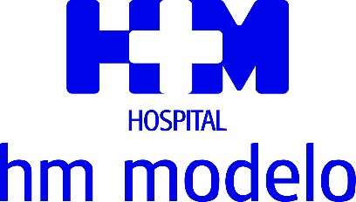
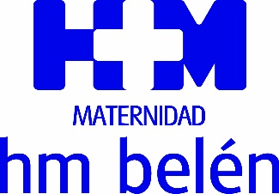

EL HOSPITAL HM MODELO INCORPORA A SU CATÁLOGO DE SERVICIOS LA BIOPSIA FUSIÓN PARA LA DETECCIÓN DEL CÁNCER DE PRÓSTATA

- Se trata del procedimiento más avanzado que existe en la actualidad para el diagnóstico de esta patología
- Esto se suma a la posibilidad de intervención con cirugía robótica, gracias al robot Da Vinci, del que ya dispone el hospital desde hace años, situándolo en la vanguardia del abordaje del cáncer de próstata, tanto a nivel diagnóstico como de tratamiento

A Coruña, 28 de abril de 2022.- El Hospital HM Modelo ha dado un paso más en el diagnóstico del cáncer de próstata al incorporar la biopsia fusión como método de referencia para la detección de esta patología de una forma mucho más precisa y menos molesta para el paciente.
La técnica consiste en trasladar con exactitud la imagen sospechosa de la resonancia magnética (RMN) previa a la biopsia, a la imagen ecográfica que se emplea durante la biopsia en tiempo real. Para ello, empleando un software específico, ambas imágenes se fusionan durante la biopsia y, de las lesiones identificadas en RMN y evaluadas de acuerdo con la escala de sospecha de malignidad, pueden obtenerse muestras con gran precisión. “Esto permite evolucionar del concepto clásico de biopsia de próstata aleatorizada al más actual y mejorado de biopsia de próstata dirigida, al permitir identificar con exactitud los puntos sospechosos de cáncer y realizar una biopsia mucho más certera, de la misma calidad que podemos obtener en una biopsia de mama, por ejemplo”, señala el Dr. Daniel López, responsable del área de Urología de HM Hospitales en Galicia.
El doctor puso el acento en la gran evolución que ha experimentado la biopsia de próstata en los últimos años. “Inicialmente se realizaba una biopsia transrectal guiada por el tacto del cirujano en las zonas sospechosas, con lo que sólo se detectaban tumores que ya estaban muy avanzados. De ahí se pasó a una biopsia rectal ecodirigida, con ecógrafos cada vez mejores y más precisos, que permitían dirigirse a áreas sospechosas, aunque no dejaba de ser una biopsia aleatorizada. La biopsia fusión, sin embargo, nos permite centrar el estudio en las áreas sospechosas, por lo que el rendimiento diagnóstico es mucho mayor, porque es más preciso”.
Asimismo, este sistema resulta más seguro para el paciente y reduce, además, el riesgo de infección, al no realizarse por vía transrectal, sino por vía transperineal, según indica el especialista de HM Hospitales.

Cirugía robótica
La biopsia fusión viene a completar la mejor dotación posible en diagnóstico y tratamiento del cáncer de próstata al sumarse a la cirugía robótica, de la que ya se benefician los pacientes en el Hospital HM Modelo desde la incorporación hace 7 años del robot quirúrgico Da Vinci para tratar los primeros casos operados en Galicia con este método. “Esto nos sitúa en la vanguardia del diagnóstico y tratamiento de la patología prostática, al más alto nivel”, indica el Dr. López, que puso de relieve la ventaja que supone para el paciente acceder al sistema diagnóstico más preciso que existe en la actualidad, así como a la cirugía robótica, que reduce significativamente las secuelas funcionales de la intervención del cáncer de próstata, singularmente la disfunción eréctil, lo que la hace especialmente indicada para los pacientes más jóvenes.

HM Hospitales
HM Hospitales es el grupo hospitalario privado de referencia a nivel nacional que basa su oferta en la excelencia asistencial sumada a la investigación, la docencia, la constante innovación tecnológica y la publicación de resultados. Dirigido por médicos y con capital 100% español, cuenta en la actualidad con 5.000 trabajadores laborales que concentran sus esfuerzos en ofrecer una medicina de calidad e innovadora centrada en el cuidado de la salud y el bienestar de sus pacientes y familiares.

HM Hospitales está formado por 42 centros asistenciales: 16 hospitales, 4 centros integrales de alta especialización en Oncología, Cardiología, Neurociencias y Fertilidad, además de 22 policlínicos. Todos ellos trabajan de manera coordinada para ofrecer una gestión integral de las necesidades y requerimientos de sus pacientes.
Actualmente, HM Hospitales en Galicia dispone de 4 hospitales con más de 250 camas y 23 quirófanos que responden a todas las especialidades médicas y quirúrgicas, y cuenta con la más avanzada tecnología de diagnóstico por imagen. Destacan la UCI de adultos y neonatal, los servicios de urgencias 24 horas y urgencias pediátricas, la medicina nuclear y HM Fertility Center entre otros. Estos recursos vienen a sumarse a los del resto del grupo en el conjunto de España, todos ellos con la mayor cualificación técnica y humana.

Más información para medios:
DPTO. DE COMUNICACIÓN DE HM HOSPITALES
Irene Montero Díaz
Tel: 981 21 66 77 / Móvil: 647 56 48 65
E-mail: irenemontero@octo.es
Más información: www.hmhospitales.com

